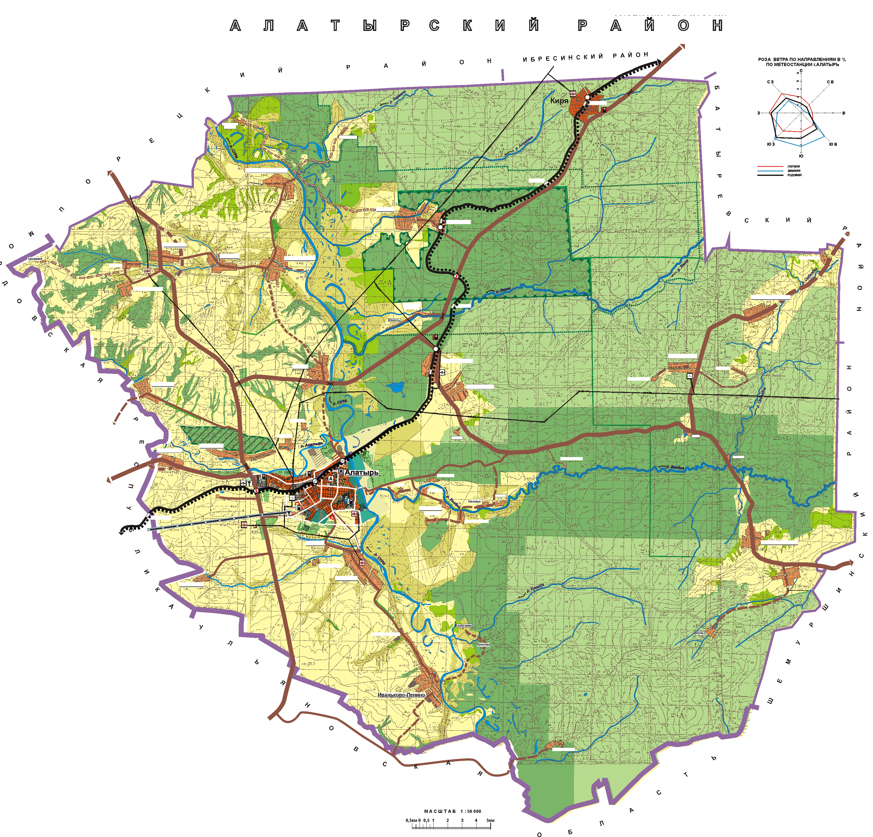
Земельный участок,
п. Борки,ул.Николаева,48
земли населенных пунктов, площадь 0,12 га

Земельный участок, с. Иваньково-Ленино, ул. Гагарина, 1а,
земли населенных пунктов,
площадь 1,16 га

Земельный участок, с. Атрать,
земли сельскохозяйственного назначения, площадь 13,42 га

Земельный участок, с. Чуварлеи,
земли сельскохозяйственного назначения,
площадь 2,85 га;

Земельный участок,
п. Киря, Лермонтова
земли населенных пунктов, площадь 0,69 га

Земельный участок, п. Восход,
земли сельскохозяйственного назначения,
площадь 5,905 га

Инвестиционные площадки Алатырского района Чувашской Республики

Сурский Майдан
Междуречье
Ичиксы
Кувакино
Миренки
Атрать
Киря
Явлеи
Чуварлеи
Ахматово
Борки
Алтышево
Калинино
Восход
Стемасы
Иваньково-Ленино
Сойгино
Новые Айбеси
Первомайский
Старые Айбеси

